Методична комісія викладачів та майстрів в/н із професіЇ „Кухар.Кондитер"
Голова методичної комісії - викладач спецпредметів Дробіняк Н.Є.
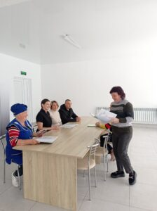
На засіданні методкомісії було розглянуто наступні питання : формування інклюзивного, розвивального та мотивуючого навчання освітнього простору в ЗП(ПТ)О; обговорення планів роботи кабінетів та майстерень з професій; обговорення робочої програми з виробничої практики та переліку кваліфікаційних пробних робіт за професією " Кухар" 4 розряду.

